Inserir Conta
Esta opção do sistema permite a inserção de uma conta para um imóvel.
Apenas funcionários credenciados é que poderão efetuar esta operação.
O acesso a esta funcionalidade deve ser realizada pelo “menu” do sistema: Gsan : Faturamento : Conta : Inserir Conta.
Inicialmente você deverá selecionar o imóvel, depois preencher os demais campos e, finalmente, clicar no botão para solicitar ao sistema a efetivação da inserção da conta na base de dados.
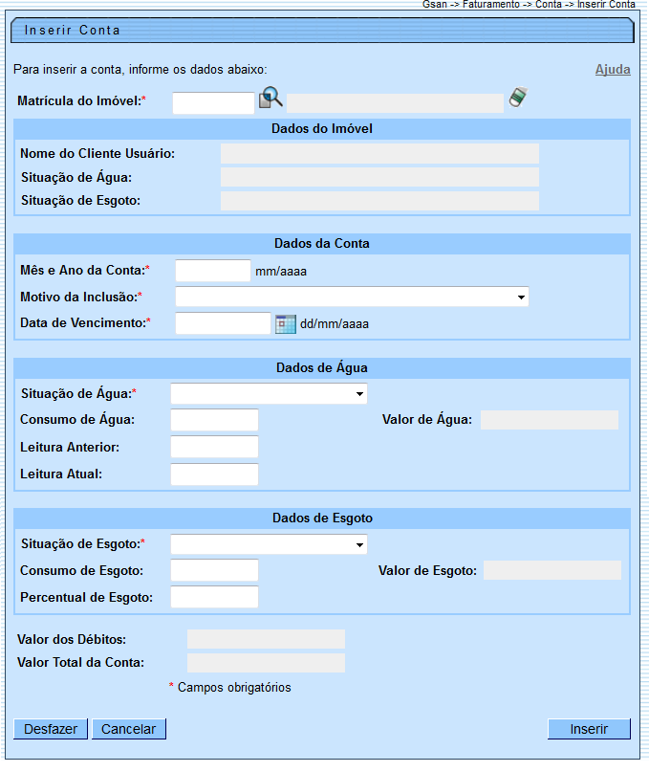

Preenchimento dos campos
Campo | Preenchimento dos Campos
Matrícula do Imóvel(*) | Informe a matrícula de um imóvel e tecle “Enter”, ou clique no botão “Pesquisar” , que fica ao lado do campo. Neste caso será apresentada uma tela de “popup”, onde será possível efetuar a pesquisa de imóveis no cadastro.  Após a informação da matrícula de um imóvel, ou da seleção de um imóvel na tela de pesquisa, o sistema atualizará as seguintes informações na tela:  Inscrição do Imóvel;  Nome do Cliente Usuário  Situação de Água, tanto no grupo de informações “Dados do Imóvel”, como no “Dados de Água”. (No caso dos “Dados do Imóvel” é apenas informativo; No caso dos “Dados de Água”, você poderá modificar a situação para a geração da conta.)  Situação de Esgoto, tanto no grupo de informações “Dados do Imóvel”, como no “Dados de Esgoto”. (No caso dos “Dados do Imóvel” é apenas informativo; No caso dos “Dados de Esgoto”, você poderá modificar a situação para a geração da conta).  Categorias e Economias  Débitos Cobrados  Para limpar os campos relacionados à matrícula do imóvel, clique no botão “Limpar Campo” .\\
Dados da Conta
Mês e Ano da Conta(*) | Informe o mês e ano de referência do faturamento da conta. O mês e ano da conta deve ser inferior, ou igual ao mês e ano do faturamento corrente para o imóvel.  Ao digitar a informação no campo você não precisa preocupar-se com a barra de separação, pois o sistema a coloca automaticamente.  O mês e ano da conta deve ser informado no formato: MM/AAAA, onde MM corresponde ao mês e AAAA, ao ano.  O mês deve ser informado, obrigatoriamente, com dois dígitos e o ano com quatro.\\
Motivo da Inclusão(*) | Selecione, na lista apresentada ao lado do campo, o motivo da inclusão da conta. Como exemplo, podemos citar alguns possíveis motivos de inclusão:  Inclusão por Cheque Devolvido;  Inclusão por Parcelamento;  Transferência do Débito.\\
Data de Vencimento(*) | Informe a data de vencimento da conta.  Você tem duas opções para informar a data:  Digitando-a no campo. Neste caso não precisa de preocupar com a as barras de separação, pois o sistema as coloca automaticamente.  A data deve ser informada no formato: DD/MM/AAAA, onde DD é o dia, MM, o mês e AAAA, o ano.  O dia e o mês devem ser informados, obrigatoriamente, com dois dígitos e o ano com quatro.  Pesquisando-a num calendário. Neste caso, clique no botão “Calendário” , existente ao lado do campo, que será apresentada uma tela onde você poderá selecionar uma data no calendário.  Clique em Pesquisar Calendário para obter instruções mais detalhadas da tela “Calendário”.  A data de vencimento deve ser superior à data corrente.
Dados de Água
Situação de Água(*) | Este campo será atualizado pelo sistema assim que você informar e pesquisar o imóvel, mas, caso seja necessário, o sistema permite que você modifique o seu conteúdo para a geração da conta. Neste caso você deverá selecionar a situação desejada na lista apresentada ao lado do campo.  No caso da situação ser igual a “Ligado”, será obrigatório informar o campo “Consumo de Água”.
Consumo de Água | Você deve informar a quantidade de água consumida pelo usuário no mês/ano de referência da conta.  Conforme já vimos anteriormente, este campo será obrigatório, caso a situação de água seja igual a “Ligado”.  Nas demais situações, com exceção para “Ligado” e “Cortado”, este campo não deve ser informado. Portanto, nestes casos, o sistema irá protegê-lo contra atualizações.
Valor de Água | Este campo não pode ser atualizado pelo usuário. Ele é informativo e será atualizado pelo sistema, após você clicar no botão .  Contém o valor calculado pelo sistema para o fornecimento de água, de acordo com os parâmetros informados.
Dados de Esgoto
Situação de Esgoto(*) | Este campo será atualizado pelo sistema assim que você informar e pesquisar o imóvel, mas, caso seja necessário, o sistema permite que você modifique o seu conteúdo para a geração da conta. Neste caso você deverá selecionar a situação desejada na lista apresentada ao lado do campo.  No caso da situação ser igual a “Ligado”, será obrigatório informar os campos “Consumo de Esgoto” e “Percentual de Esgoto”.
Consumo de Esgoto | Você deve informar o volume de esgoto coletado pelo sistema de saneamento, no mês/ano de referência da conta.  Conforme já vimos anteriormente, este campo será obrigatório, caso a situação de esgoto seja igual a “Ligado”.  Nas demais situações, com exceção para “Ligado”, este campo não deve ser informado. Portanto, nestes casos, o sistema irá protegê-lo contra atualizações.
Percentual de Esgoto | Você deve informar o percentual de esgoto coletado pelo sistema de saneamento, no mês/ano de referência da conta.  Conforme já vimos anteriormente, este campo será obrigatório, caso a situação de esgoto seja igual a “Ligado”.  Nas demais situações, com exceção para “Ligado”, este campo não deve ser informado. Portanto, nestes casos, o sistema irá protegê-lo contra atualizações.
Valor de Esgoto | Este campo não pode ser atualizado pelo usuário. Ele é informativo e será atualizado pelo sistema, após você clicar no botão .  Contém o valor calculado pelo sistema para o volume de esgoto coletado, de acordo com os parâmetros informados.\\
Categorias e Economias | Este campo só será apresentado na tela após você ter informado e pesquisado o imóvel.  Ele é composto por uma tabela com a relação das categorias existentes no imóvel, e as quantidades de economias por categoria.  Após a informação do imóvel o sistema irá apresentar a configuração atual das categorias do imóvel, entretanto, se for necessário, você poderá modificar a composição para a geração da conta. As opções são:  Adicionar uma nova categoria:  Para efetuar esta operação você deverá clicar no botão , que o sistema irá ativar a tela de “popup” “Adicionar Categoria”, onde você deverá selecionar a nova categoria e a quantidade de economias da categoria.  Alterar a quantidade de economias das categorias:  A alteração da quantidade de economias de uma categoria deverá ser realizada diretamente no campo existente na coluna correspondente da tabela.  Remover uma categoria:  Para remover uma categoria, do calculo da conta, basta clicar no botão “Remover” , que fica ao lado da categoria, na primeira coluna da tabela.  O sistema irá abrir uma janela de diálogo solicitando a confirmação da remoção. Você deverá “Confirmar” ou “Desistir” da remoção.
Débitos Cobrados

